附件

各项填报二维码

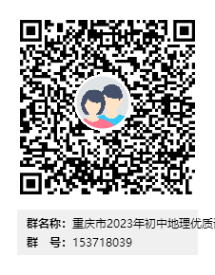

二维码1

参赛选手实名加入QQ群号

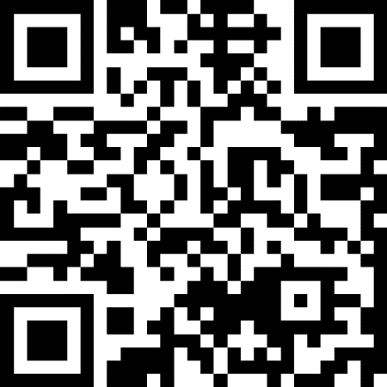

二维码2

参赛选手相关信息填报